Санкт-Петербургский государственный политехнический университет
Петра Великого
Институт прикладной математики и механики
Кафедра «Теоретическая механика»

КУРСОВой проект

Игра “Сапёр”

по дисциплине «Математическое моделирование»

Выполнили
студенты гр.13632/2 Артамонов Никита
Умнов Юрий
Мосягин Григорий
Федоров Александр

Руководитель
ассистент Д. В. Цветков

«___» __________ 2018 г.

Санкт-Петербург
2018
СОДЕРЖАНИЕ

1. Введение 2
1.1 Постановка задачи 3
1.1 Распределение работ 4
2.Реализация 5
2.1 Основные функции и реализуемые файлы 5
2.2 Проблемы, возникшие при написании игры 10
3. Результаты 11
4. Вывод 18
5. Заключение 19

1. Введение

Сапёр представляет собой логическую игру, основной целью которой является нахождение всех спрятанных бомб на минном поле. Задача открыть все ячейки поля, не содержащие бомб, заблокировав (пометив) при этом ячейки, в которых расположены бомбы. Игра считается проигранной, если вы открыли ячейку с бомбой. Игра считается выигранной, если на игровом поле все ячейки с бомбами отмечены и все остальные ячейки — открыты.

1.1 Постановка задачи

Целью данной курсовой работы является создание игры "Сапёр" с использованием языка программирования JavaScript. После изучения уже созданных версий игры было решено создать свою версию игры с использованием возможностей JavaScript, при этом реализуя основные возможности из других версий такие, как
1) секундомер, отсчитывающий время от начала до конца игры;
2) возможность ставить флажки (помечать бомбы).
Также было решено добавить таблицу рекордов для сравнения успехов в разных игровых сессиях.

  - Распределение работ

Артамонов Никита - внутренний функционал игры (математическая и логическая составляющие игры) .
Умнов Юрий - внешний функционал игры (взаимодействие с мышью, взаимодействие с пользователем), структурирование файлов и кода программы.
Мосягин Григорий - оформление и внешний вид html-страницы.
Федоров Александр - анимация, вспомогательные файлы.

2.Реализация

2.1 Основные функции и реализуемые файлы

- Файл Сапер.HTML

Файл отвечает за оформление страницы с игрой, местонахождение поля canvas, их id. В функции отображены все файлы, которые использованы в данной проекте с помощью тега <script src=”…”>. Также отвечает за оформление текста, его размеры, местонахождение, цвет текста, местонахождение кнопки «Начать!»

- Файл main_prog.JS

Функции

field(); //разметка поля
positive_smile();

Функция отвечает за взаимодействие с кнопкой «Начать!». При нажатии кнопки записываются данные времени, засекается время начала игры.
Код функции:

but1.onclick = function(){ //Начало игры после нажатия на кнопку "Начать"
v1=0; //v1 и v2 переменные для таймера
v2=0;
clearInterval(Y);
c=true;
field();
positive_smile();
field_filling(); //Заполнения массива со значениями
Nickname=prompt('Введите ваш Nickname','New player'); //Ввод Nickname игрока
Data1= new Date(); //Время начала попытки
Minutes1=Data1.getMinutes();
Seconds1=Data1.getSeconds();
printTime();
Y=setInterval(printTime,1000);
}

Функция отвечает за нажатие кнопки мыши, за взаимодействие с компьютерной мышью. В данную функцию транслируются переменные со значением координат курсора из функции mouse_coords. С помощью цикла «if» выполняется проверка на счетчик – все ли поля открыты из возможных, чтобы понимать, когда закончить игру. После завершения игры счетчик времени заканчивает отсчитывать секунды, и рассчитывается время прохождения, чтобы сравнить с таблицей рекордов. Также по окончании игры выскакивает всплывающее окно «Вы победили! Проверьте таблицу рекордов, может быть вы стали одним из лучших.».

Код функции:

cnvs.onmousedown = function(e) { //Взаимодействие с мышью(при нажатии)
var R=mouse_coords(e); //Координаты местоположения курсора
x=R.x;
y=R.y;
i=Math.floor(R.y/40);
j=Math.floor(R.x/40);
interaction_with_mouse(i,j); //Действия при нажатии на мышь
if (U==0 && U1==0) {
Data2= new Date(); //Время конца попытки, при успешном прохождении
Minutes2=Data2.getMinutes();
Seconds2=Data2.getSeconds();
result=(Minutes2-Minutes1)*60+(Seconds2-Seconds1); //Расчёт времени прохождения
check_record(result,Nickname); //Проверка на рекорд
alert('Вы победили! Проверьте таблицу рекордов, может быть вы стали одним из лучших.');
U=undefined;
U1=undefined;
c=false;
}
}
}

- Файл mouse_coords.JS

Функция, в которой мы вводим переменную для получения данных с компьютера игрока, чтобы переменным присваивать координаты местоположения курсора на экране в данный момент.
Код функции:

function mouse_coords(e) { //Получение координат курсора из клиента
var m={};
var rect=cnvs.getBoundingClientRect();
m.x=e.clientX - rect.left;
m.y=e.clientY - rect.top;
return m;
}

- Файл kartinki.JS

В этом файле описано множество функций, отвечающих за рисование элементов, которые реализуются при нажатии на определенные места поля и зависимые от сгенерированного значения массива. У всех функций подаются на вход координаты курсора, чтобы понимать в каком месте реализовать то или иное изображение.

- Файл field.JS

Функция рисования поля игры. При каждом нажатии кнопки «Начать!» поле для игры рисуется заново.
Код функции:

function field() { //Функция рисования поля для игры
var ctx = cnvs.getContext("2d");
var w = cnvs.width;
var h = cnvs.height;
ctx.fillStyle="gray";
ctx.lineWidth="1";
ctx.strokeStyle="#000000";
ctx.fillRect(0,0,400,400);
for (var i=1; i<10; i++) {
ctx.beginPath();
ctx.moveTo(i*40,0);
ctx.lineTo(i*40,h);
ctx.moveTo(0,i*40);
ctx.lineTo(w,i*40);
ctx.stroke();
}
}

- Файл field_filling.JS

В этой функции заполняем массив значений -генерируем случайное местоположение бомб и определяем значение соседних клеток (1, 2, 3, 4, …) в зависимости от местоположения бомб.

- Файл Interaction_with_mouse.JS

В этой функции проверяется значение одной из констант из файла-функции main_prog.JS. Если «true» - реагируем на мышь, если нет - то нет, это нужно, чтобы нельзя было взаимодействовать с игровым полем, если не нажата кнопа «Начать!». Также в этой функции проверяется какая кнопка нажата на мыши пользователя и в зависимости от этого открывается поле или ставится флажок. В случае проигрыша функция показывает всплывающее окно. Также в этом файле вызываются все функции рисования.

- Файл open_part_of_field.JS

Функция нужна для того, чтобы в случае успешного попадания не по мине, игроку открывались соседние поля, если поблизости нет бомб, то производится открытие соседних к ним клеток до появления цифр.

- Файл timer.JS
В этой функции реализован таймер для игры «Сапёр». По окончании 10 минут функция ставит ограничение на действия игрока, таким образом с помощью этой функции был поставлен лимит времени игры.
Код функции:

function printTime() {
if (c==true) {
if (v2<10) {
tmr.innerHTML="0"+v1+":"+"0"+v2
}else {tmr.innerHTML="0"+v1+":"+v2;}
v2++;
if (v1==9 && v2==60) {
c=false;
alert('You lost! Try one more time.');
tmr.innerHTML="10"+":"+"00";
}
if (v2==60) {
v1++;
v2=0;
}
}
}

- Файл Table_of_records.JS
Функция, полностью отвечающая за таблицe рекордов, в которой на вход поступает время успешное время прохождения данной сессии и никнейм пользователя, введенный в начале игры. Также проверяется значение данного времени со всеми существующими временами за прошлое успешное прохождение игры, чтобы в случае более быстрого прохождения, записать результат игры в таблице рекордов.

2.2 Проблемы, возникшие при написании игры

По мере написания кода возникали следующие проблемы, которые были решены:
1) заполнение поля бомбами случайным образом, при этом избегая особо плотного заполнения через массивы;
2) открытие части поля при нажатии на клетку, рядом с которой нет ни бомб, ни клеток с цифрами;
3) Занесение счета в таблицу рекордов, его сравнение с другими значениями и размещение по убыванию;
4) Технические проблемы, связанные с отладкой взаимодействия поля с нажатием кнопок мыши.

3. Результаты

Запуск программы осуществляется следующим образом: необходимо открыть папку, содержащую данную игру, и найти файл Сапер.HTML. На этом файле следует выполнить двойной щелчок левой клавишей мыши.
После запуска программы на экран выводится форма, на которой расположены следующие объекты: смайлик-улыбка, в центре вверху кнопка начать и кнопка «?», после нажатия на которую игроку будет представлена инструкция, по центру игровое поле, внизу в центре таблица рекордов (рис.1).

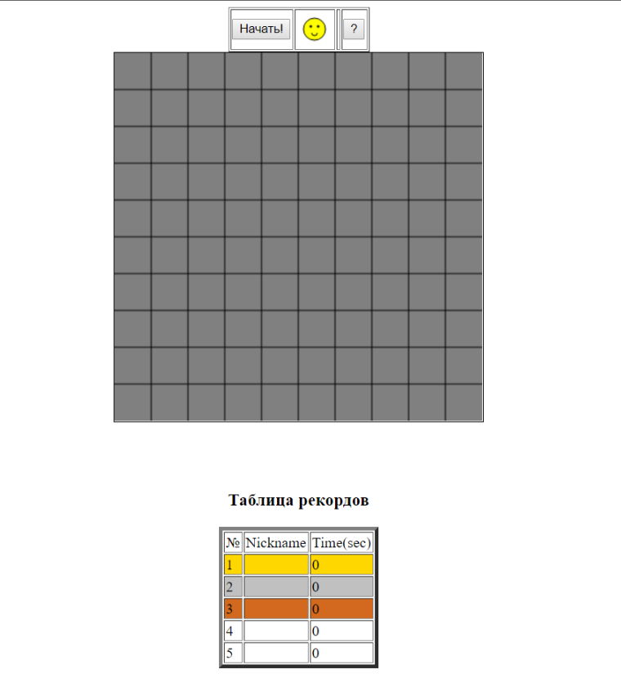
Рис.1 Вид программы после запуска.

Чтобы начать играть, нужно ознакомиться с правилами игры, реализуется это с помощью нажатия правой кнопки мыши по кнопке «?». После нажатия увидим следующую инструкцию:

Для начала игры нажмите на кнопку <начать!>,
далее введите свой никнейм и нажмите <ок> .
Число в ячейке показывает, сколько мин скрыто вокруг данной ячейки . Это число поможет понять вам, где находятся безопасные ячейки, а где находятся бомбы. Если рядом с открытой ячейкой есть пустая ячейка, то она откроется автоматически. Если вы открыли ячейку с миной, то игра проиграна. Чтобы пометить ячейку, в которой находится бомба, нажмите её правой кнопкой мыши. Если в ячейке указано число, оно показывает, сколько мин скрыто в восьми ячейках вокруг данной. Это число помогает понять, где находятся безопасные ячейки. Игра продолжается до тех пор, пока вы не откроете все не заминированные ячейки и не расставите все флажки над минами. Смотрите на все открывшиеся нам числа и определяем, где могут располагаться.

После ознакомления с правилами игры необходимо нажать на кнопку «начать», после нажатия на которую всплывает уведомление с просьбой написать никнейм (рис. 2).

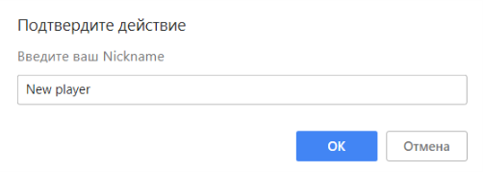
Рис.2 Вид программы после нажатия «Начать!».

После ввода никнейма и нажатия кнопки «ok» запустится таймер, который находится над полем (рис.3).

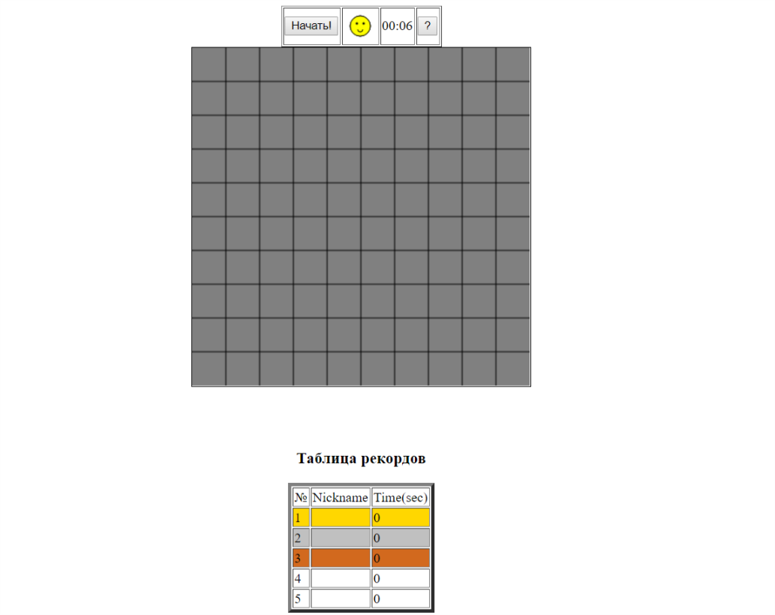
Рис.3 Вид программы после начала игры.

Во время игры программа воспринимает нажатия кнопок мыши. Если нажата правая кнопка, рисует в клетке флажок (рис.4).
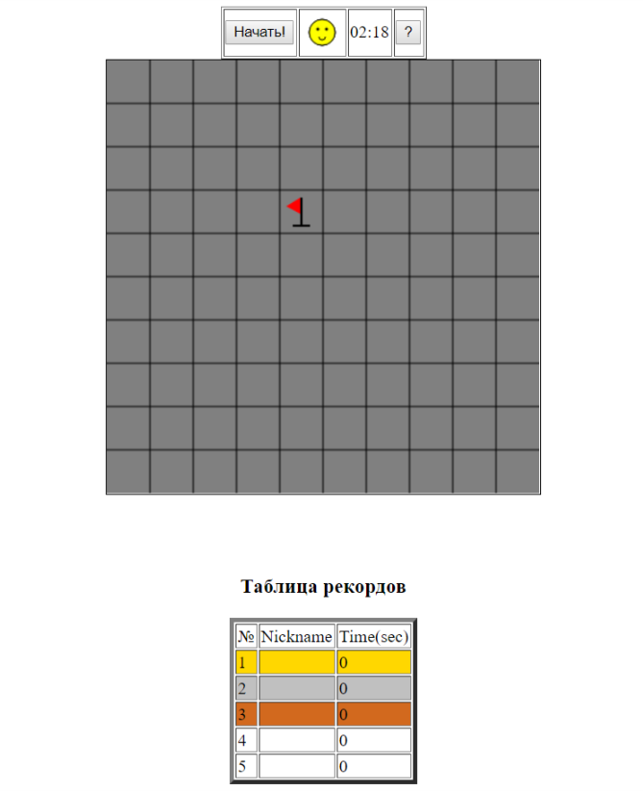
Рис.4 Вид программы после нажатия правой кнопки мыши.

Если нажата левая кнопка в клетке, в которой нет мины, то эта клетка открывается, на экран выводится ее содержимое (рис.5).

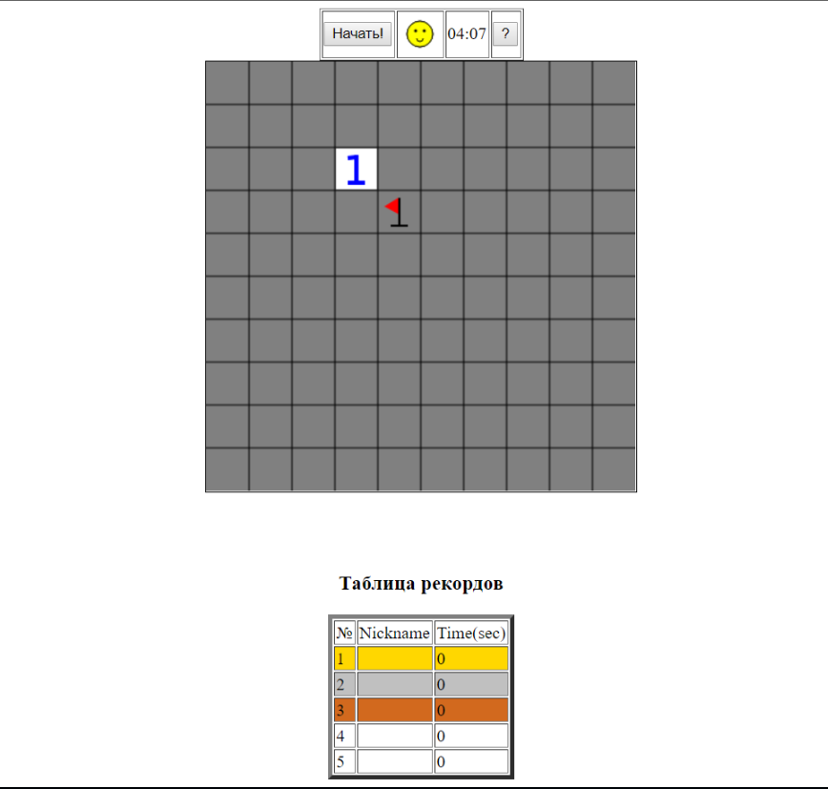
Рис.5 Вид программы после нажатия правой кнопки мыши.

Если нажата левая кнопка в клетке, в которой есть мина, то игра заканчивается и на панели выводится в всплывающем окне надпись «Вы проиграли! Попробуйте ещё раз.» (рис.6).

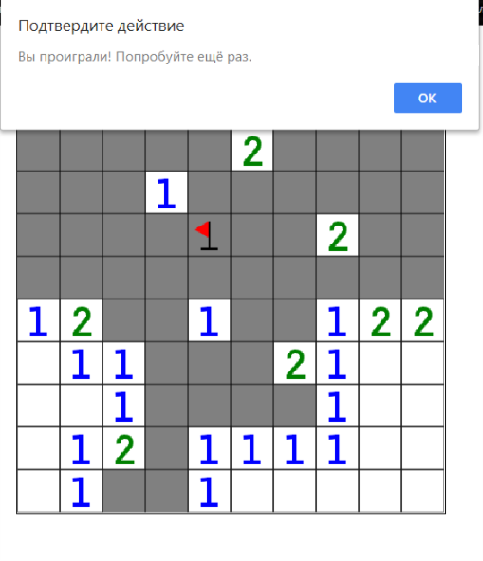
Рис.6 Окончание игры.

Далее программа показывает все мины, в том числе и те, которые игрок не успел найти (см. рис.7).
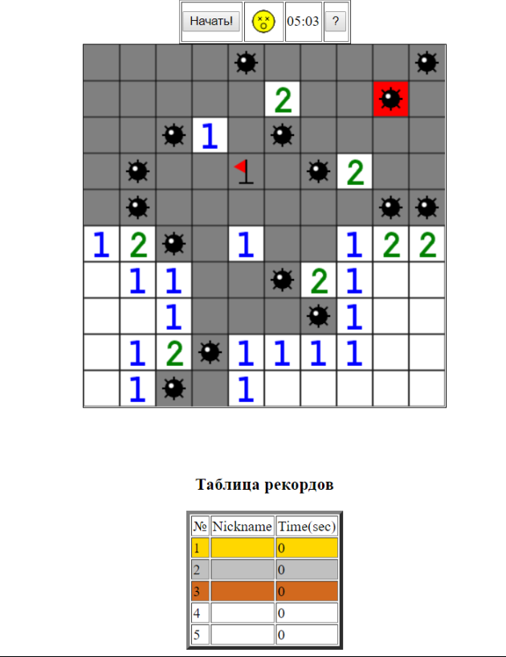
Рис. 7 Все мины, которые находились на поле.

4. Вывод

Таким образом по окончании работы над игрой сапёр можно заключить, что эта игра может быть создана посредством программирования на языке JavaScript, так как его возможностей достаточно для создания простого визуального оформления и взаимодействия пользователя с объектом, каким является игровое поле.
Несмотря на проделанную работу, данную версию игры возможно улучшить следующим образом:
1) установить уровни сложности путем выбора размера поля, количества мин и установки ограничения на ход;
2) выводить в таблицу рекордов не само время прохождения, а количество очков, зависящих от уровня сложности.
Изучив JavaScript до нынешнего уровня, можно уверенно сказать, что вышеперечисленные улучшения могут быть реализованы с помощью данного языка.

5. Заключение

В результате проделанной работы мы получили игру "Сапёр", имеющую тот же функционал, что и оригинал. Помимо этого, в игру добавлена таблица рекордов и таймер, показывающий время прохождения. В игре есть ограничение по времени на прохождение, равное 10 минутам.

